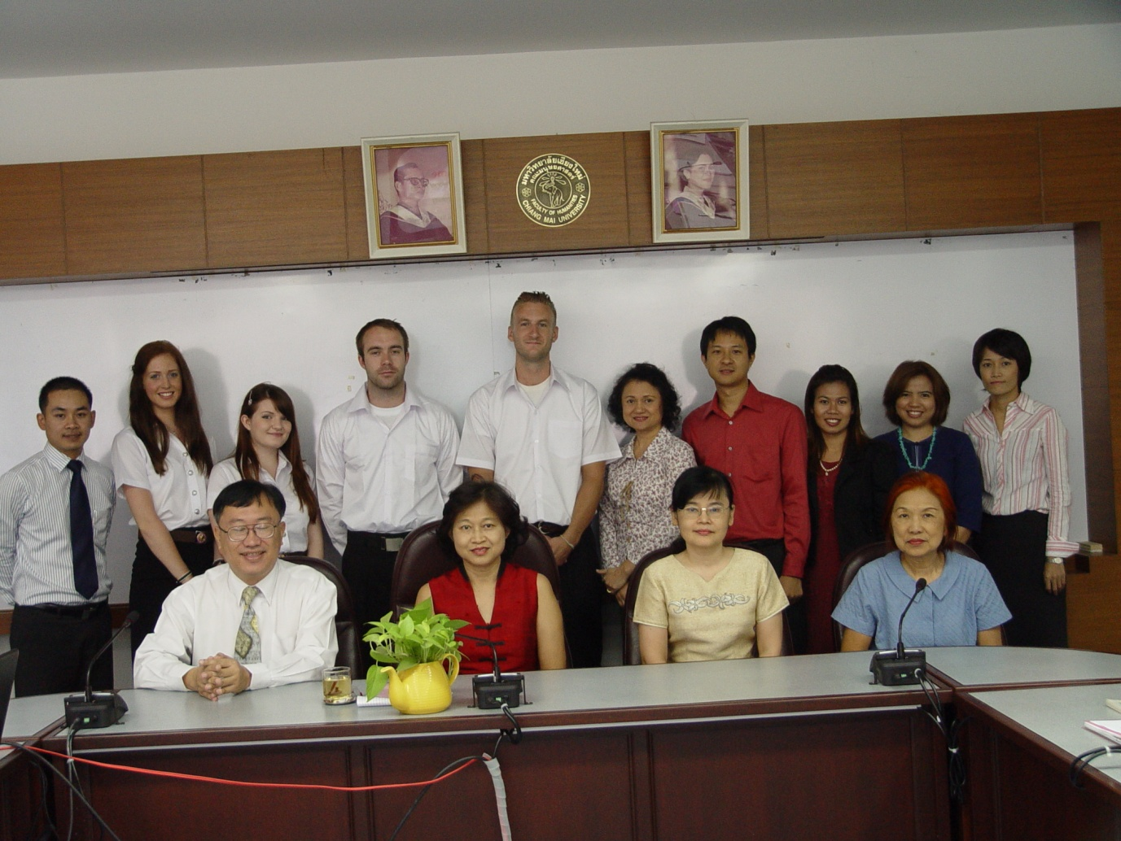
รองคณบดีฝ่ายวิจัยและวิเทศสัมพันธ์ เป็นประธานในพิธีปฐมนิเทศนักศึกษา
โครงการ LEEDS-CMU (ประเทศอังกฤษ) ประจำปี 2010
ณ ห้องประชุม HB7211 คณะมนุษยศาสตร์
โดยนักศึกษาดังกล่าวมาศึกษาวิชาภาษาไทย สังคมและวัฒนธรรมไทย
ตั้งแต่เดือนตุลาคม 2553 – พฤษภาคม 2554

